C:\Users\Asfug\Desktop\RTG6qEknc.pngC:\Users\Asfug\Desktop\RTG6qEknc.pngC:\Users\Asfug\Desktop\RTG6qEknc.pngC:\Users\Asfug\Desktop\RTG6qEknc.pngC:\Users\Asfug\Desktop\RTG6qEknc.pngC:\Users\Asfug\Desktop\RTG6qEknc.pngC:\Users\Asfug\Desktop\RTG6qEknc.pngC:\Users\Asfug\Desktop\RTG6qEknc.pngC:\Users\Asfug\Desktop\RTG6qEknc.png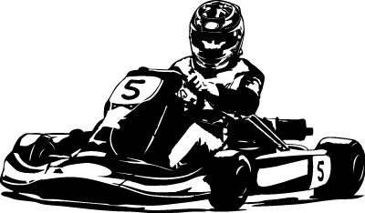C:\Users\Asfug\Desktop\RTG6qEknc.pngC:\Users\Asfug\Desktop\RTG6qEknc.pngC:\Users\Asfug\Desktop\RTG6qEknc.pngC:\Users\Asfug\Desktop\RTG6qEknc.pngC:\Users\Asfug\Desktop\RTG6qEknc.pngC:\Users\Asfug\Desktop\RTG6qEknc.pngC:\Users\Asfug\Desktop\RTG6qEknc.pngC:\Users\Asfug\Desktop\RTG6qEknc.png

|  |
| --- |
| NOME: |
| MATRICULA: |
| CELULAR: RAMAL: |
| IDADE: PESO APROXIMADO: |

Por este instrumento declaro ser conhecedor do regulamento e assumo total responsabilidade pela minha participação no campeonato de kart, isentando os organizadores de qualquer responsabilidade com relação a possíveis acidentes ocorridos dede a saída até a volta para os jogos, ou seja: antes, durante e após a realização da corrida. E em caso de não comparecimento no dia do evento, estou ciente que será cobrado o valor da inscrição.

Eu ­­­­­­­_______________________________________________________ matricula _______________ autorizo o débito em minha folha de pagamento no valor de R$30,00 referente à inscrição do campeonato de kart Asfug.

( ) 1 vez na folha

( ) 2 vez na folha

Goiânia ______ de _____________ de 2017.

___________________________________________

Assinatura do Associado

**AUTORIZAÇÃO DE PAGAMENTO**

Em caso de cancelamento da inscrição até dia 24/04/17, fica o associado isento da cobrança de R$30,00.

**POLITICA DE CANCELAMENTO**

* O evento será realizado dia 06/05/2017 no Drift Kart – Goiânia Shopping, das 14:00 às 18:00hrs.
* Mulheres devem manter os cabelos sempre presos.
* É proibido o uso de shorts, bermudas, sapatilhas e sandálias.
* É proibido correr sob influência de bebida alcoólica.
* Altura mínima permitida de 1,55m.

**INFORMAÇÕES**

R$ 30,00

**VALOR DA INSCRIÇÃO**

**DADOS DO ASSOCIADO**

**CAMPEONATO DE KART**

**VAI SER DADA A LARGADA**